Министерство образования Республики Беларусь
Учреждение образования
«БЕЛОРУССКИЙ ГОСУДАРСТВЕННЫЙ УНИВЕРСИТЕТ ИНФОРМАТИКИ И РАДИОЭЛЕКТРОНИКИ»
Институт информационных технологий

Специальность Программная инженерия

КОНТРОЛЬНАЯ РАБОТА
По дисциплине Разработка пользовательских интерфейсов

Вариант №5

Студент 2 курса, ЗФО
Группы №481571

ФИО Зеневич Александр Олегович

Минск 2025

Формулировка индивидуального задания
- Разработать пользовательский интерфейс сайта одной из направленностей: сайт-визитка, каталог, промо-сайт.
- Реализовать форму обратной связи на созданном сайте.
- Описать этапы создания сайта.
Основные требования:
- язык программирования – JavaScript;
- разметка и стили – HTML5, CSS2, CSS3;
- количество страниц – не менее 3.
Тема сайта: Сайт юридической компании.

Введение
В современном мире интернет стал неотъемлемой частью бизнеса, включая сферу юридических услуг. Сайт юридической компании служит визитной карточкой, позволяющей потенциальным клиентам ознакомиться с услугами, командой и контактами. Цель контрольной работы — разработать сайт-визитку юридической компании, реализовать форму обратной связи и описать этапы его создания. Это позволит продемонстрировать навыки веб-разработки и понимание процесса проектирования.

Анализ предметной области и составление технического задания

Описание целей и задач сайта
Цель сайта – предоставить информацию о юридической компании, привлечь клиентов и обеспечить удобный способ связи. Задачи:
- Информирование о услугах (консультации, судебные споры, корпоративное право).
- Представление команды и истории компании.
- Обеспечение обратной связи через форму.
- Увеличение доверия через преимущества и отзывы.

Определение целевой аудитории сайта
Целевая аудитория: физические лица (граждане, нуждающиеся в юридической помощи), юридические лица (компании для корпоративных услуг), предприниматели. Возраст: 25–60 лет, уровень образования – средний и выше, регион – Беларусь. Аудитория ожидает простоты навигации, конфиденциальности и быстрой связи.

Анализ сайтов конкурентов
Анализ проведен на основе сайтов белорусских юридических компаний.
- Юридическая фирма «ТРАСТ» (trustlc.com): Структура простая, одностраничная с приветствием, описанием услуг (корпоративное право, сделки с недвижимостью) и слоганом. Навигация минимальная, без сложного меню. Дизайн текстовый, без ярких цветов. Форма обратной связи отсутствует, фокус на текстовой информации.
- Юридическая компания «ЮРИДЭКС» (jurisprudent.by): Линейная структура с блоками услуг (IT-компании, консультации, аутсорсинг), отзывами и тарифами. Навигация через ссылки «подробнее». Цвета не указаны, но акцент на призывах к действию. Несколько форм обратной связи (имя, телефон, сообщение) с валидацией и модальными окнами. UI/UX ориентирован на удобство, с таймерами акций.
- Компания «e-sud.by»: Одностраничная вертикальная структура с контактами, статистикой (1100+ клиентов), практикой и отзывами. Навигация через ссылки на публикации и отзывы. Интерактив: мессенджеры (Viber, WhatsApp), формы «Заказать звонок». Дизайн с заголовками и списками, фокус на удобстве поиска.
- «Беляевы и партнеры» (bvlegal.by): Структура с введением, услугами, командой и отзывами. Навигация по разделам «О нас», «Услуги». Cookie-настройки, форма «Заявка на консультацию». UI/UX современный, с акцентом на IT-технологии.
На основе анализа, наш сайт будет иметь четкую навигацию, форму обратной связи и минималистичный дизайн для доверия.

Бриф и техническое задание
Бриф: Клиент – виртуальная юридическая компания. Требования: сайт-визитка с 4 страницами, responsive дизайн, форма с валидацией. ТЗ: Разработка на HTML/CSS/JS, интеграция поиска, тестирование на браузерах. Теоретически, бриф включает сроки (1 месяц), бюджет и метрики успеха (посещаемость).

Проектирование сайта

Информационная структура
Структура: Главная (приветствие, преимущества), Услуги (список с деталями), О компании (история, команда), Контакты (форма, адрес). Навигация: горизонтальное меню в шапке, дублирование в футере. Карта сайта для SEO.

UX/UI проектирование
UI: Простой интерфейс с кнопками, формами, responsive. UX: Логичная навигация, быстрый доступ к форме, тестирование юзабилити (A/B-тесты теоретически). Принципы: минимализм, доступность (ARIA-атрибуты).

Проектирование дизайна сайта
Дизайн: Минималистичный, цвета – синий (доверие), белый (фон), серый (текст). Шрифты: Arial. Элементы: логотип, слайдер на главной, карточки услуг. Инструмент: Draw.io для wireframe.

Разработка сайта

Выбор технологий для разработки сайта
HTML5 для структуры, CSS3 для стилей (flexbox, media queries), JavaScript для интерактивности (валидация, alert).

Разработка клиентской части
Реализованы 4 страницы: index.html (главная), services.html (услуги), about.html (о компании), contacts.html (контакты с формой). Стили в styles.css, скрипты в script.js (валидация формы: проверка полей, чекбокс)

Разработка базы данных и серверной части
Теоретически: БД (MySQL или PostgreSQL, но подойдет в принципе любая) для хранения сообщений из формы. Сервер: Node.js с Express для обработки POST-запросов, сохранения в БД. Без реализации, но планируется интеграция.

Тестирование, позиционирование, продвижение сайта в сети интернет

Тестирование сайта
Тестирование: Кросс-браузерное (Chrome, Firefox), responsive (мобильные устройства), функциональное (форма отправляет alert). Инструменты: Lighthouse для производительности.

Позиционирование, продвижение сайта в сети Интернет, его развитие
Теоретически: SEO (метатеги, alt для изображений), продвижение в Google Ads, соцсети (Facebook, Instagram). Развитие: Добавление блога, интеграция CRM.

Заключение
В работе разработан сайт юридической компании, описаны этапы. Получены навыки анализа, проектирования и разработки. Сайт соответствует требованиям, может быть расширен.

Приложение 1
Макет пользовательского интерфейса сайта (скриншот)
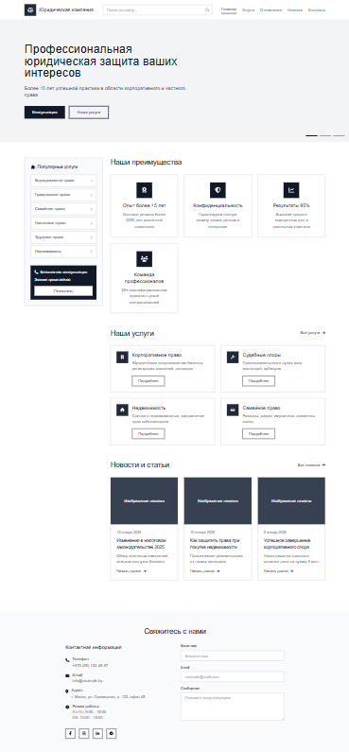

Рисунок 1.1 – Макет пользовательского интерфейса сайта

Приложение 2
Сайт (скриншоты страниц)
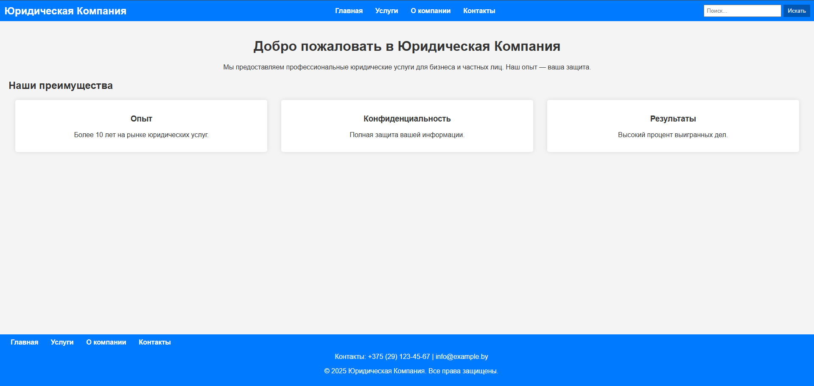

Рисунок 2.1 – Главная страница сайта

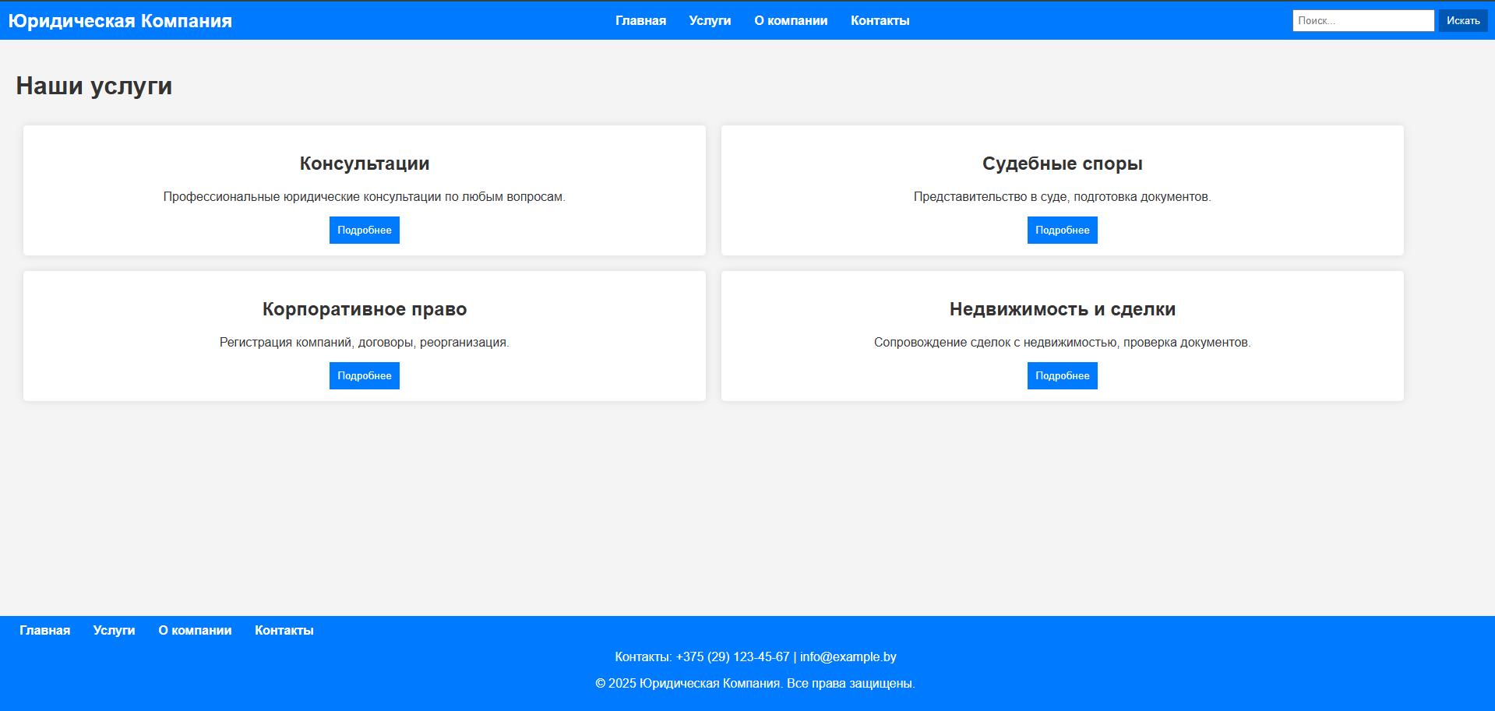

Рисунок 2.2 – Страница услуг сайта

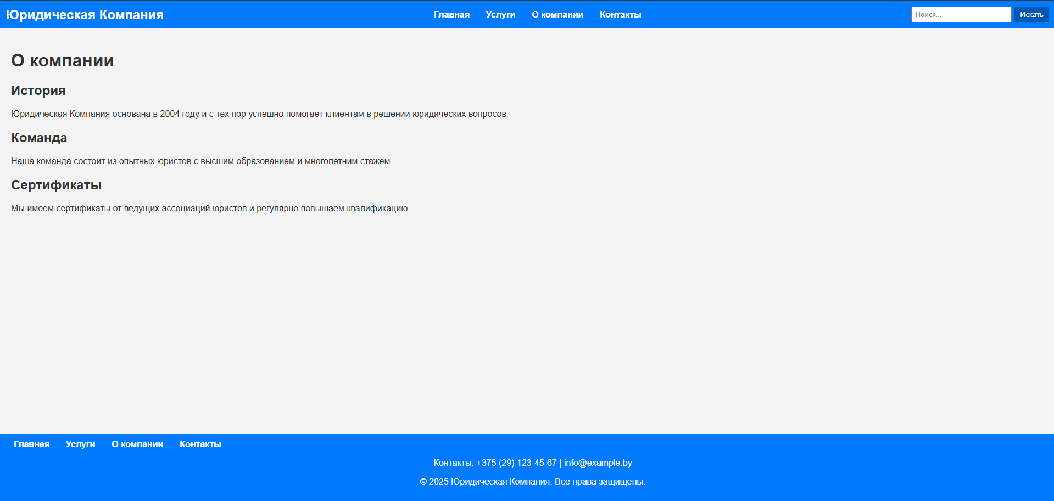

Рисунок 2.3 – Страница сайта с основной информации о компании

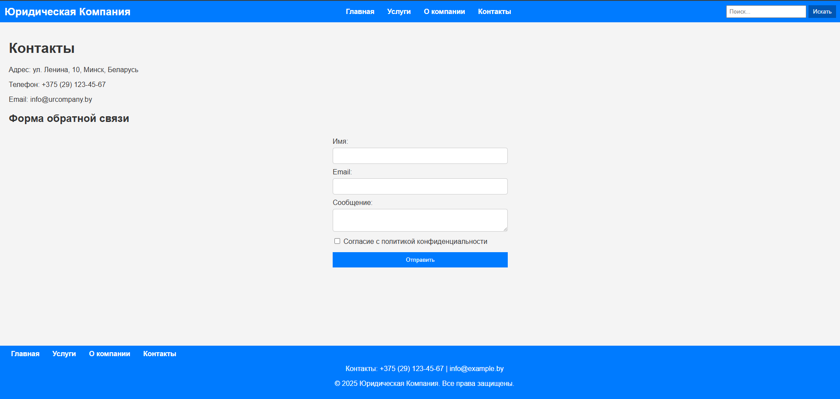

Рисунок 2.4 – Страница сайта с контактами компании и формой обратной связи

Приложение 3
Листинг кода
// Файл index.html
<!DOCTYPE html>
<html lang="ru">
<head>
<meta charset="UTF-8">
<meta name="viewport" content="width=device-width, initial-scale=1.0">
<title>Юридическая Компания - Главная</title>
<link rel="stylesheet" href="styles.css">
</head>
<body>
<header>
<div class="logo">Юридическая Компания</div>
<nav>
<ul>
<li><a href="index.html">Главная</a></li>
<li><a href="services.html">Услуги</a></li>
<li><a href="about.html">О компании</a></li>
<li><a href="contacts.html">Контакты</a></li>
</ul>
</nav>
<form class="search-form">
<input type="text" placeholder="Поиск...">
<button type="submit">Искать</button>
</form>
</header>
<main>
<section class="hero">
<h1>Добро пожаловать в Юридическая Компания</h1>
<p>Мы предоставляем профессиональные юридические услуги для бизнеса и частных лиц. Наш опыт — ваша защита.</p>
</section>
<section class="advantages">
<h2>Наши преимущества</h2>
<div class="cards">
<div class="card">
<h3>Опыт</h3>
<p>Более 10 лет на рынке юридических услуг.</p>
</div>
<div class="card">
<h3>Конфиденциальность</h3>
<p>Полная защита вашей информации.</p>
</div>
<div class="card">
<h3>Результаты</h3>
<p>Высокий процент выигранных дел.</p>
</div>
</div>
</section>
</main>
<footer>
<nav>
<ul>
<li><a href="index.html">Главная</a></li>
<li><a href="services.html">Услуги</a></li>
<li><a href="about.html">О компании</a></li>
<li><a href="contacts.html">Контакты</a></li>
</ul>
</nav>
<p>Контакты: +375 (29) 123-45-67 | info@example.by</p>
<p>&copy; 2025 Юридическая Компания. Все права защищены.</p>
</footer>
<script src="script.js"></script>
</body>
</html>

// Файл services.html
<!DOCTYPE html>
<html lang="ru">
<head>
<meta charset="UTF-8">
<meta name="viewport" content="width=device-width, initial-scale=1.0">
<title>Юридическая Компания - Услуги</title>
<link rel="stylesheet" href="styles.css">
</head>
<body>
<header>
<div class="logo">Юридическая Компания</div>
<nav>
<ul>
<li><a href="index.html">Главная</a></li>
<li><a href="services.html">Услуги</a></li>
<li><a href="about.html">О компании</a></li>
<li><a href="contacts.html">Контакты</a></li>
</ul>
</nav>
<form class="search-form">
<input type="text" placeholder="Поиск...">
<button type="submit">Искать</button>
</form>
</header>
<main>
<section class="services">
<h1>Наши услуги</h1>
<div class="service-list">
<div class="service-item">
<h2>Консультации</h2>
<p>Профессиональные юридические консультации по любым вопросам.</p>
<button class="details-btn">Подробнее</button>
</div>
<div class="service-item">
<h2>Судебные споры</h2>
<p>Представительство в суде, подготовка документов.</p>
<button class="details-btn">Подробнее</button>
</div>
<div class="service-item">
<h2>Корпоративное право</h2>
<p>Регистрация компаний, договоры, реорганизация.</p>
<button class="details-btn">Подробнее</button>
</div>
<div class="service-item">
<h2>Недвижимость и сделки</h2>
<p>Сопровождение сделок с недвижимостью, проверка документов.</p>
<button class="details-btn">Подробнее</button>
</div>
</div>
</section>
</main>
<footer>
<nav>
<ul>
<li><a href="index.html">Главная</a></li>
<li><a href="services.html">Услуги</a></li>
<li><a href="about.html">О компании</a></li>
<li><a href="contacts.html">Контакты</a></li>
</ul>
</nav>
<p>Контакты: +375 (29) 123-45-67 | info@example.by</p>
<p>&copy; 2025 Юридическая Компания. Все права защищены.</p>
</footer>
<script src="script.js"></script>
</body>
</html>

// Файл about.html
<!DOCTYPE html>
<html lang="ru">
<head>
<meta charset="UTF-8">
<meta name="viewport" content="width=device-width, initial-scale=1.0">
<title>Юридическая Компания - О компании</title>
<link rel="stylesheet" href="styles.css">
</head>
<body>
<header>
<div class="logo">Юридическая Компания</div>
<nav>
<ul>
<li><a href="index.html">Главная</a></li>
<li><a href="services.html">Услуги</a></li>
<li><a href="about.html">О компании</a></li>
<li><a href="contacts.html">Контакты</a></li>
</ul>
</nav>
<form class="search-form">
<input type="text" placeholder="Поиск...">
<button type="submit">Искать</button>
</form>
</header>
<main>
<section class="about">
<h1>О компании</h1>
<h2>История</h2>
<p>Юридическая Компания основана в 2004 году и с тех пор успешно помогает клиентам в решении юридических вопросов.</p>
<h2>Команда</h2>
<p>Наша команда состоит из опытных юристов с высшим образованием и многолетним стажем.</p>
<h2>Сертификаты</h2>
<p>Мы имеем сертификаты от ведущих ассоциаций юристов и регулярно повышаем квалификацию.</p>
</section>
</main>
<footer>
<nav>
<ul>
<li><a href="index.html">Главная</a></li>
<li><a href="services.html">Услуги</a></li>
<li><a href="about.html">О компании</a></li>
<li><a href="contacts.html">Контакты</a></li>
</ul>
</nav>
<p>Контакты: +375 (29) 123-45-67 | info@example.by</p>
<p>&copy; 2025 Юридическая Компания. Все права защищены.</p>
</footer>
<script src="script.js"></script>
</body>
</html>

// Файл styles.css
body {
font-family: Arial, sans-serif;
margin: 0;
padding: 0;
background-color: #f4f4f4;
color: #333;
}

header {
background-color: #007BFF;
color: white;
padding: 10px;
display: flex;
justify-content: space-between;
align-items: center;
}

.logo {
font-size: 24px;
font-weight: bold;
}

nav ul {
list-style: none;
display: flex;
margin: 0;
padding: 0;
}

nav ul li {
margin: 0 15px;
}

nav ul li a {
color: white;
text-decoration: none;
font-weight: bold;
}

.search-form {
display: flex;
}

.search-form input {
padding: 5px;
margin-right: 5px;
}

.search-form button {
padding: 5px 10px;
background-color: #0056b3;
color: white;
border: none;
cursor: pointer;
}

main {
padding: 20px;
}

footer {
background-color: #007BFF;
color: white;
text-align: center;
padding: 10px;
position: fixed;
width: 100%;
bottom: 0;
}

/* index */
.hero {
text-align: center;
margin-bottom: 20px;
}

.advantages .cards {
display: flex;
justify-content: space-around;
}

.card {
background: white;
padding: 15px;
border-radius: 5px;
box-shadow: 0 0 10px rgba(0,0,0,0.1);
width: 30%;
text-align: center;
}

/* services */
.services .service-list {
display: flex;
flex-wrap: wrap;
}

.service-item {
background: white;
padding: 15px;
margin: 10px;
border-radius: 5px;
box-shadow: 0 0 10px rgba(0,0,0,0.1);
width: 45%;
text-align: center;
}

.details-btn {
background-color: #007BFF;
color: white;
padding: 10px;
border: none;
cursor: pointer;
}

.details-btn:hover {
background-color: #0056b3;
}

/* about */
.about h2 {
margin-top: 20px;
}

/* contacts */
.contacts form {
max-width: 400px;
margin: 0 auto;
display: flex;
flex-direction: column;
}

.contacts label {
margin-top: 10px;
}

.contacts input, .contacts textarea {
padding: 10px;
margin-top: 5px;
border: 1px solid #ccc;
border-radius: 5px;
}

.contacts button {
margin-top: 15px;
padding: 10px;
background-color: #007BFF;
color: white;
border: none;
cursor: pointer;
}

.contacts button:hover {
background-color: #0056b3;
}

@media (max-width: 768px) {
header {
flex-direction: column;
}

nav ul {
flex-direction: column;
align-items: center;
}

.advantages .cards, .services .service-list {
flex-direction: column;
}

.card, .service-item {
width: 100%;
}
}

// Файл script.js
document.addEventListener('DOMContentLoaded', function() {
const form = document.getElementById('feedback');
if (form) {
form.addEventListener('submit', function(e) {
e.preventDefault();
const name = document.getElementById('name').value.trim();
const email = document.getElementById('email').value.trim();
const message = document.getElementById('message').value.trim();
const agree = document.getElementById('agree').checked;

if (!name || !email || !message) {
alert('Пожалуйста, заполните все обязательные поля!');
return;
}

if (!agree) {
alert('Пожалуйста, согласитесь с политикой конфиденциальности!');
return;
}

alert('Форма успешно отправлена! Мы свяжемся с вами в ближайшее время.');
form.reset();
});
}

const detailsBtns = document.querySelectorAll('.details-btn');
detailsBtns.forEach(btn => {
btn.addEventListener('click', function() {
alert('Подробная информация об услуге будет добавлена в будущем обновлении.');
});
});

const searchForms = document.querySelectorAll('.search-form');
searchForms.forEach(searchForm => {
searchForm.addEventListener('submit', function(e) {
e.preventDefault();
const query = this.querySelector('input').value.trim();
if (query) {
alert(`Поиск по запросу: "${query}" (функция поиска в разработке).`);
}
});
});
});

Вывод
В ходе работы был разработан сайт юридической компании с использованием HTML5 для структуры, CSS3 для стилей (responsive дизайн, hover-эффекты) и JavaScript для интерактивности (валидация формы, простая анимация слайдера). Это позволило освоить интеграцию технологий для создания функционального веб-приложения. Сайт удобен для пользователей, предоставляет необходимые возможности и может быть расширен. Навыки помогут в разработке более сложных проектов.

